23.03.2016 на базе Государственного бюджетного дошкольного образовательного учреждения детского сада № 21 Кировского района, состоялся мастер - класс в рамках проблематики инновационной деятельности учреждения на тему:
«МАСТЕР-КЛАСС: Совершенствование профессиональных компетенций по организации педагогической поддержки детей с различными образовательными потребностями».
Мастер-класс был организован с участием специалистов ЛГУ имени А.С. Пушкина, методистов и воспитателей Кировского района в рамках работы районного кластера

В семинаре приняло участие более 35 специалистов в области дошкольного воспитания Санкт-Петербурга В рамках мастер - класса были представлены:
- теоретические аспекты технологии «педагогическая поддержка ребенка»;
Выступление Казанниковой А.В. руководителя направления ОЭР ГБДОУ д/с № 21;
Выступление Трефиловой Н.Д. руководителя по инновационной работе педагогического колледжа № 1 им. Некрасова
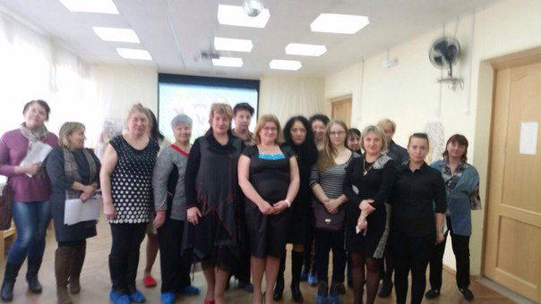
- представлен практический опыт педагогов ГБДОУ детский сад № 21 по использованию тактических приемов технологии «педагогической поддержки» по УМК Л.В. Коломийченко «Занятия для детей по социально-коммуникативному развитию», в рамках открытых занятий с детьми; средний, старший, подготовительный дошкольный возраст.

- Был использован диагностический инструментарий выявления приоритетности и значимости данного мероприятия в условиях дошкольной организации в связи с реализации ФГОС ДО; предоставленный ИМЦ Кировского района.
- диагностический инструментарий по оценке практического опыта педагога по использованию педагогических тактик поддержки и использований приемов и методов педагогами во время НОД.

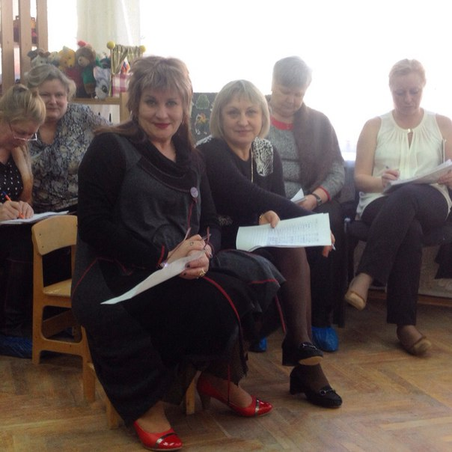

Участники мастер - класса стали экспертами (в рамках предложенных показателей общественно-профессиональной экспертизы) технологии в рамках представленных занятий с детьми и оценили тактики педагогической поддержки, которые педагоги сумели использовать на занятии с детьми.

